**国家级裁判员管理系统操作说明**

1. 在中国田径协会官方网处找到入口

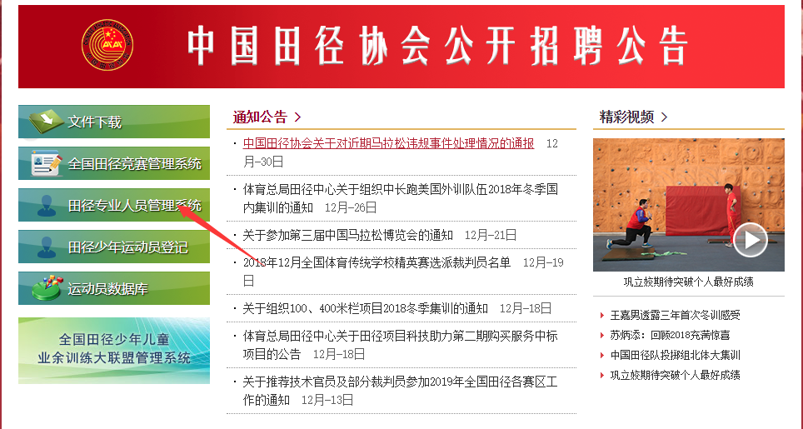

点击进入、选择国家级裁判员管理

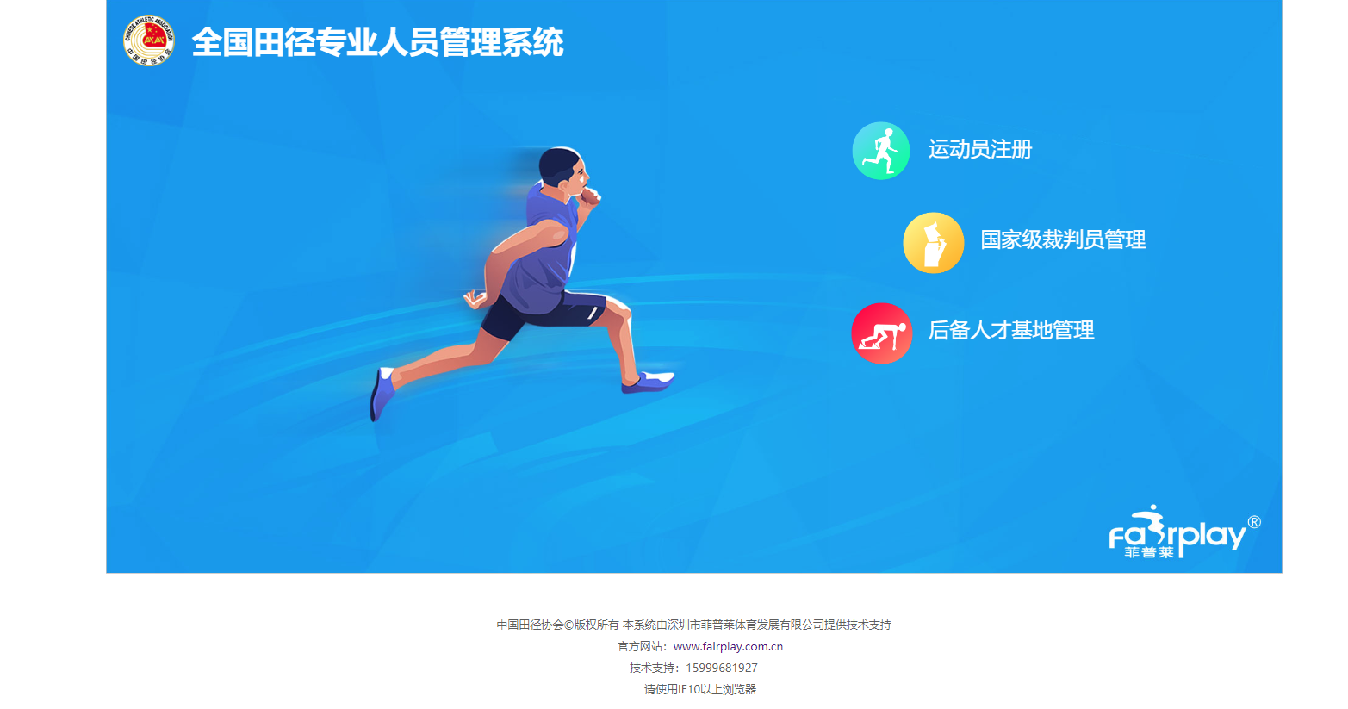

1. 进入裁判员登录页面 ，选择个人登录。

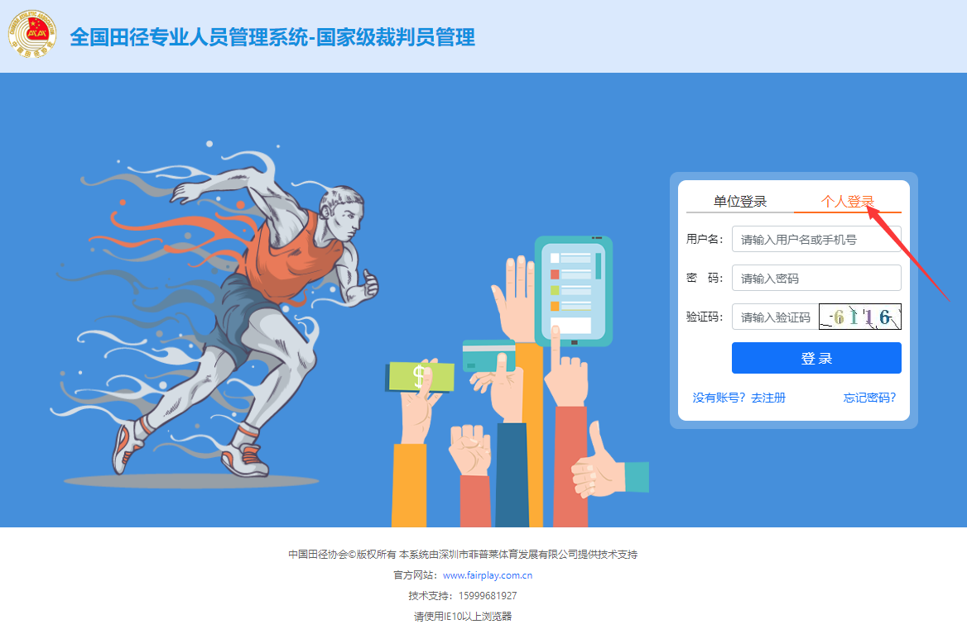

1. 登录用户名为：裁判员自己的手机号码，初始密码默认为：手机号码后六位数字
2. 进入系统后，检查信息是否完善，上传裁判员信息照片、以及完善其它的信息，最后保存即可；

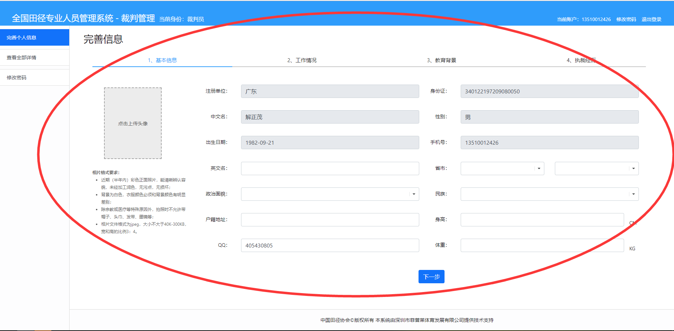

1. 可修改自己的密码

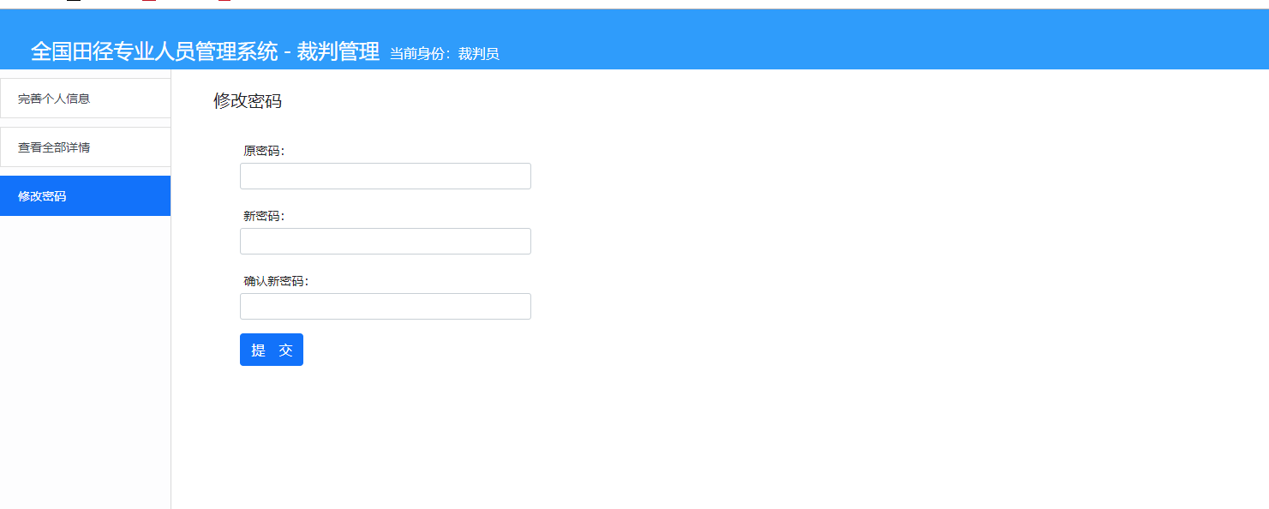

1. 如发现账号密码不对，可通过手机号在登录页面下的“忘记密码”，通过手机号进行找回；

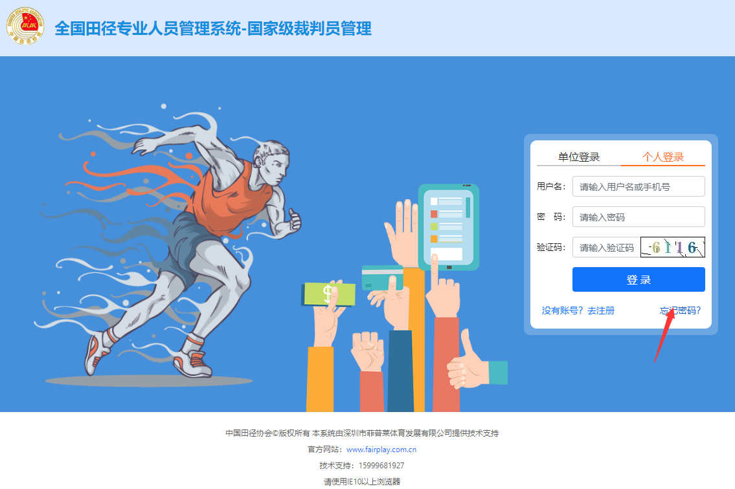

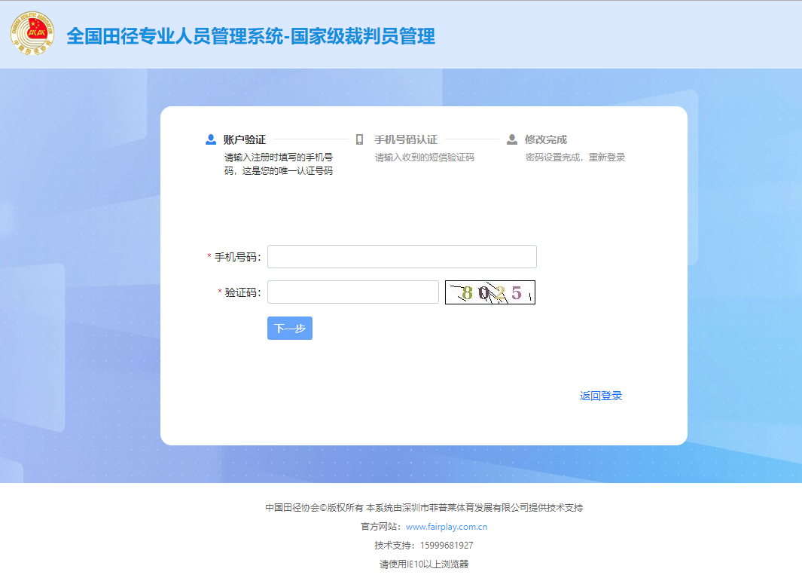

1. 如发现手机号不存在，请点击登录界面下的“没有账号，去注册”，注册完成后，首次登录系统填写注册单位，裁判员基本信息，上传头像，等一步一步进行操作，最后保存信息；

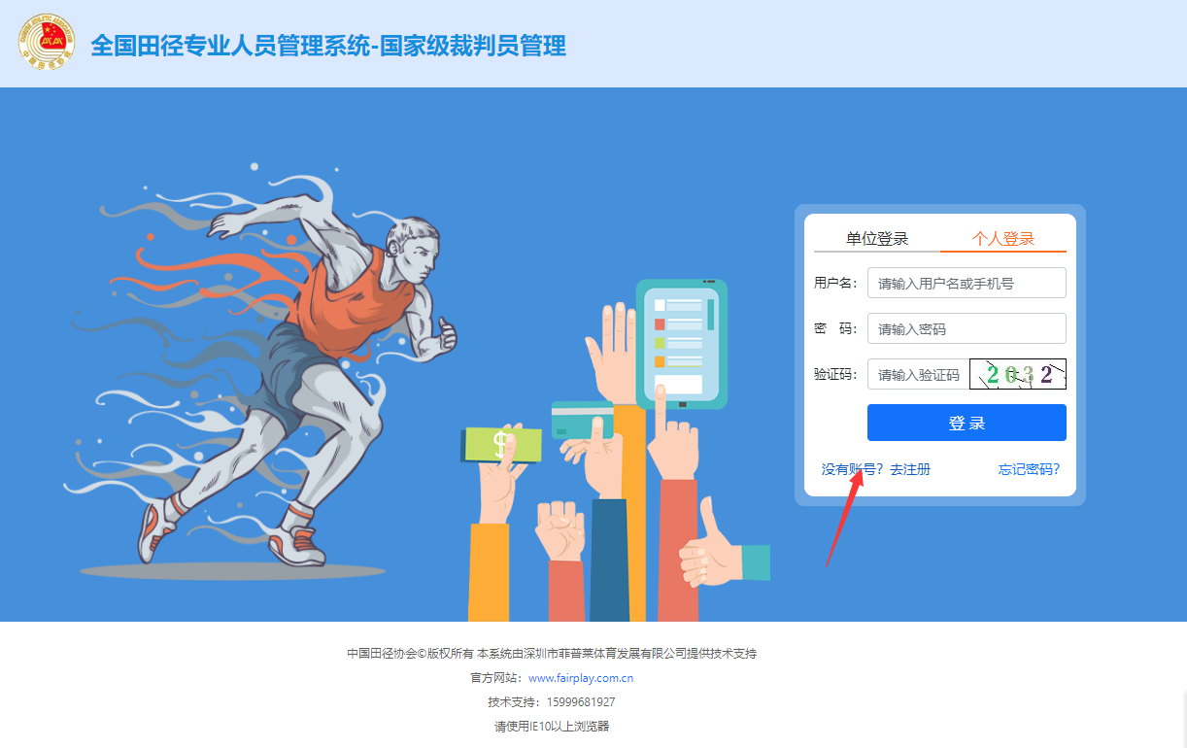

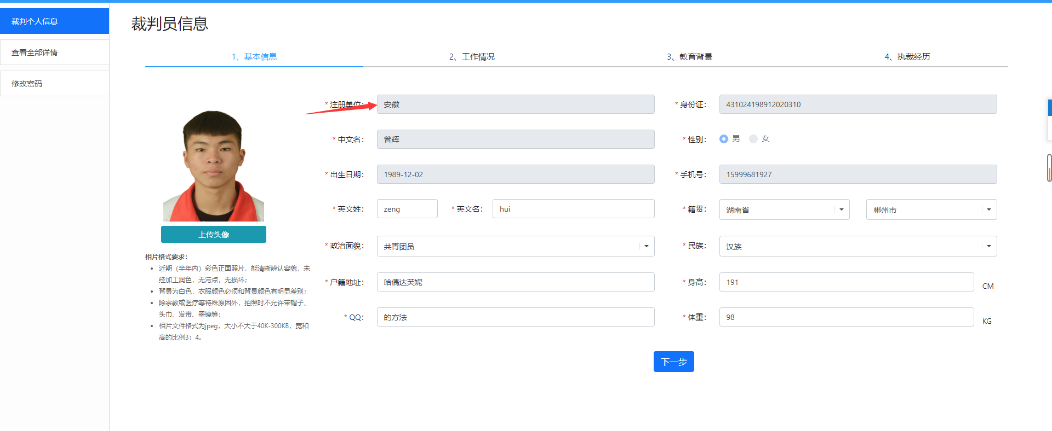

8、录入完成后，可查看裁判员自己的详情；

